Elettromagnetismo e Teoria dei circuiti

**Esercitazione su MATLAB: esempio bidimensionale del campo generato da due cariche**

Prof. Sandra Costanzo – Lez.6 – 12/10/2023 - Autori: Rogato, Calisto - Revisionatori: Rogato, Calisto

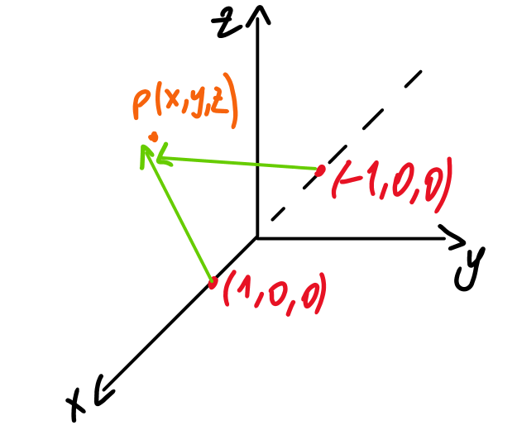Per calcolare il valore del campo elettrico generato da due cariche: q1 (1,0,0) e q2(-1,0,0) è necessario avere il valore del campo elettrico generato dalle singole cariche, come riportato nella seguente formula:

$$Etot=E1+E2$$

Le cariche q1 e q2 in questo caso sono poste simmetricamente rispetto all’asse x. In questo caso viene utilizzato il *principio di sovrapposizione degli effetti* in quanto le cariche vengono allocate nel vuoto, ossia un mezzo che gode della *proprietà di linearità*.

***Regressione sulla proprietà di linearità***

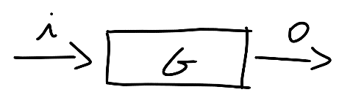Il termine linearità di un sistema, in fisica, viene rappresentata da una black box, ossia una scatola che possiede una propria funzione, che rappresenta l’ingresso (input) e l’uscita (output). A un singolo ingresso (i) corrisponde un’uscita (o), mediante l’utilizzo della funzione.

i1 o1

i2 o2

Invece di considerare un singolo ingresso con una propria uscita, si sollecita il sistema con più ingressi e applico a ciascuno di essi un peso (a).

a1 i1 a1 o1

a2 i2 a2 o2

Il sistema è lineare se ad una combinazione lineare (somma pesata) degli ingressi corrisponde la stessa combinazione lineare delle uscite. Ai pesi in input corrispondo i pesi in output. Il vuoto è una casistica che possiede tale proprietà.

a1 i1 + a2 i2 a1 o1 + a2 o2

In un sistema lineare è possibile dedurre l’andamento del campo elettrico prodotto dalle due sorgente (i1,i2), il quale è dato dalla somma dei campi elettrici.

*Passaggi relativi alla somma del campo E1 e E2*

La distanza da considerare è tra *P* (punto di osservazione) e la carica *q.*

$$R_{1}=\sqrt{{(x-1)}^{2}+y^{2}+z^{2}}$$

$\underline{E_{1}}(x,y,z)= \frac{1}{4πε_{0}}\frac{q_{1}}{{R_{1}}^{2}}{\hat{i}}_{R1}$**, ${\hat{i}}_{R1}=\frac{\underline{R_{1}}}{R_{1}}$**

$R_{1}$ si ottiene come differenza vettoriale tra il vettore che congiunge il centro degli assi al punto P (che definiamo con ***R***) ed il vettore che congiunge il centro alla carica q (che definiamo con $\underline{R_{q1}}$).

$${\underline{R}}_{1}=\underline{R}-{\underline{R}}_{q1}=\left(x\hat{x }+y\hat{y}+z\hat{z}\right)-\left(\hat{x}\right)\left[la carica esiste sono su asse x, con valore 1\right]=$$

$$\left(x-1\right)\hat{x}+y\hat{y}+z\hat{z}$$

$${\hat{i}}_{R1}=\frac{\underline{R_{1}}}{R_{1}}= \frac{(x-1)\hat{x} +y\hat{y}+z\hat{z}}{\sqrt{{(x-1)}^{2}+y^{2}+z^{2}}}$$

$$\underline{E_{1}}\left(x,y,z\right)= \frac{1}{4πε_{0}}\frac{q_{1}}{{R_{1}}^{2}}\frac{\underline{R_{1}}}{R_{1}}=\frac{1}{4πε_{0}}\frac{q_{1}}{{R_{1}}^{3}}{\underline{R}}_{1}= \frac{1}{4πε_{0}}\frac{q_{1}}{{R_{1}}^{3}}\left[\left(x-1\right)\hat{x}+y\hat{y}+z\hat{z}\right]=$$

$$E_{x1}\hat{x}+E_{y1}\hat{y}+E_{z1}\hat{z}$$

**Dove: $E_{x1}\hat{x}=\frac{1}{4πε_{0}}\frac{q_{1}}{{R_{1}}^{3}}\left(x-1\right), E_{y1}\hat{y}=\frac{1}{4πε_{0}}\frac{q_{1}}{{R_{1}}^{3}}y,E_{z1}\hat{z}=\frac{1}{4πε_{0}}\frac{q_{1}}{{R_{1}}^{3}}z$**

Medesimo procedimento sarà per la seconda carica:

$${\underline{R}}_{2}=\underline{R}-{\underline{R}}_{q2}=\left(x\hat{x }+y\hat{y}+z\hat{z}\right)-\left(-\hat{x}\right)\left[la carica esiste sono su asse x, con valore-1\right]=$$

$$\left(x+1\right)\hat{x}+y\hat{y}+z\hat{z}$$

$$R_{2}=\sqrt{{(x+1)}^{2}+y^{2}+z^{2}}$$

$$\underline{E_{2}}\left(x,y,z\right)= \frac{1}{4πε_{0}}\frac{q_{2}}{{R_{2}}^{2}}\frac{\underline{R_{2}}}{R_{2}}=\frac{1}{4πε_{0}}\frac{2}{{R_{2}}^{3}}{\underline{R}}_{2}= \frac{1}{4πε_{0}}\frac{q_{2}}{{R_{2}}^{3}}\left[\left(x+1\right)\hat{x}+y\hat{y}+z\hat{z}\right]$$

$$E_{x2}\hat{x}+E_{y2}\hat{y}+E_{z2}\hat{z}$$

**Dove: $E_{x2}\hat{x}=\frac{1}{4πε_{0}}\frac{q_{2}}{{R_{2}}^{3}}\left(x+1\right), E_{y2}\hat{y}=\frac{1}{4πε_{0}}\frac{q_{2}}{{R_{2}}^{3}}y,E_{z2}\hat{z}=\frac{1}{4πε_{0}}\frac{q_{2}}{{R_{2}}^{3}}z$**

$${\underline{E}}_{tot}={\underline{E}}_{1}+{\underline{E}}_{2}={(E}_{x1}+E_{x2})\hat{x}+{(E}_{y1}+E_{y2})\hat{y}+(E_{z1}+E_{z2})\hat{z}$$

*Esempio su Matlab*

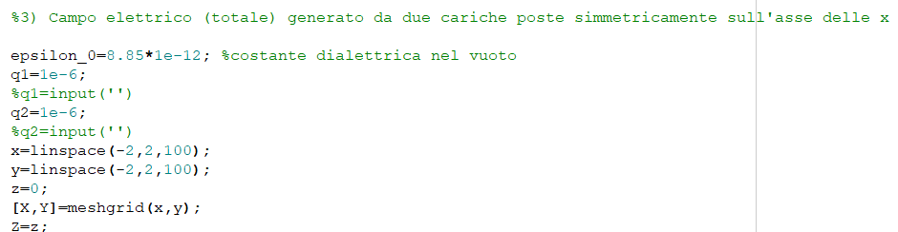In questo esercizio verrà visualizzato il campo generato dalle due cariche q1 e q2 collocate sulla superficie del piano x,y.

Innanzitutto, si individua la variazione di x e la variazione di y, il numero di punti in questo caso sarà 100 punti per x e 100 punti per y, in modo da ottenere una superficie pari a 100x100. Le due variazioni si realizzano con la funzione ***linspace***. Si definisce anche z pari a 0.

A questo punto si andrà a realizzare il grigliato [X,Y], in cui non si andranno a prendere tutti i punti. Il grigliato si forma dalla funzione ***meshgrid***.

*Per aggiornamento immediato vengono utilizzate le cariche in input(‘’)*

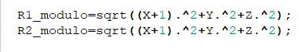Successivamente verranno definiti i moduli dei vettori R1_modulo e R2_modulo.

A questo punto si calcola il modulo del campo generato dalle due cariche q1 e q2. Si osserva nella formula la carica per il vettore diviso il modulo della distanza elevato al cubo, successivamente si esegue una rappresentazione 2D.

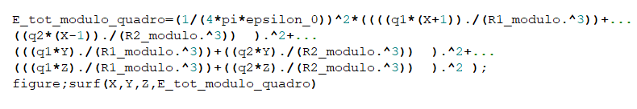L’utilizzo di (***…***) è significativo della continuazione al capoverso del modulo del campo da calcolare. 